Санкт-Петербургский Национальный Исследовательский Университет ИТМО

Факультет Программной Инженерии и Компьютерной Техники



Вариант № 783941

**Лабораторная работа №1**

По дисциплине

Базы Данных

Выполнил студент группы P3121:

Фам Данг Чунг Нгиа

Преподаватель:

Карапетян Эрик Акопович

Санкт-Петербург 2024 г.

1. **Текст задания**

Для выполнения лабораторной работы №1 необходимо:

1. На основе предложенной предметной области (текста) составить ее описание. Из полученного описания выделить сущности, их атрибуты и связи.
2. Составить инфологическую модель.
3. Составить даталогическую модель. При описании типов данных для атрибутов должны использоваться типы из СУБД PostgreSQL.
4. Реализовать даталогическую модель в PostgreSQL. При описании и реализации даталогической модели должны учитываться ограничения целостности, которые характерны для полученной предметной области.
5. Заполнить созданные таблицы тестовыми данными.
6. **Описание предметной области**

**Описание предметной области, по которой должна быть построена доменная модель:**

|  |
| --- |
| На экране вспыхнуло другое изображение. Оно напоминало карту земного рельефа, но показывало не превышение над уровнем моря, а интенсивность магнитного поля. По большей части линии шли почти параллельно и на довольно больших расстояниях друг от друга, но вокруг одной точки они неожиданно тесно сближались, образуя ряд концентрических кругов. |

Существует экран, на котором вспыхнуло изображение. Земной рельеф характеризуется превышением над уровнем моря, интенсивностью магнитного поля и т.д. Это изображение показывало карту интенсивности магнитного поля. Эта карта включает несколько линий, точка и концентрические круги. Линии характеризуются относительно положениями и расстояниями между друг другом.

1. **Список сущностей и их классификация.**

Стержневые:

* Экран – *название, имеет какие изображения*
* Изображение – *название, имеет какие карты*
* Карта – *имеет какие круги, точки, линии; в каком месте исследования*
* Точка *– название, координаты*
* Линия - *направление, толщина*
* Круг *– создан из какого конвергенции (точки и линии), радиус*
* Место исследования*– название, время исследования, на каком планете, аспект исследования*

Характеристические:

* Качество- *разрешение изображения*
* Планет– *название, радиус*

Ассоциативные:

* Выбора качества- *какое изображение имеет какие качества*
* Конвергенция*– комбинация из каких* *точки и линии*

1. **Инфологическая модель**

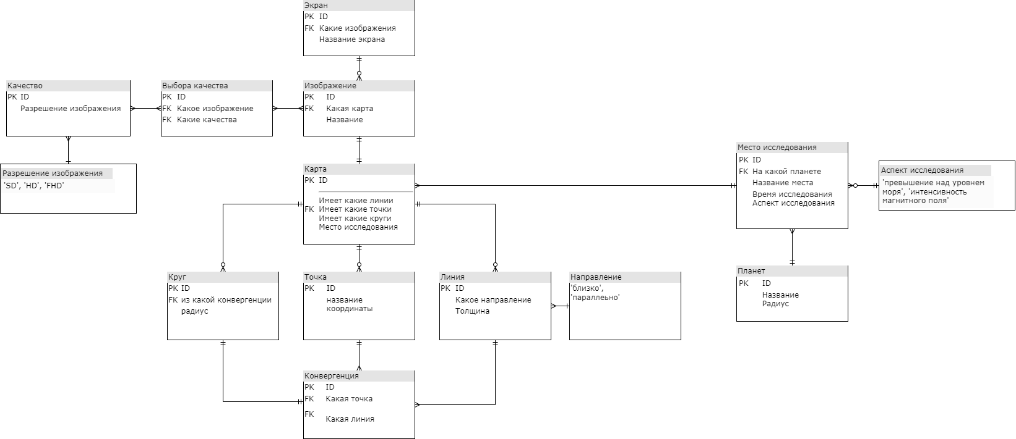

1. 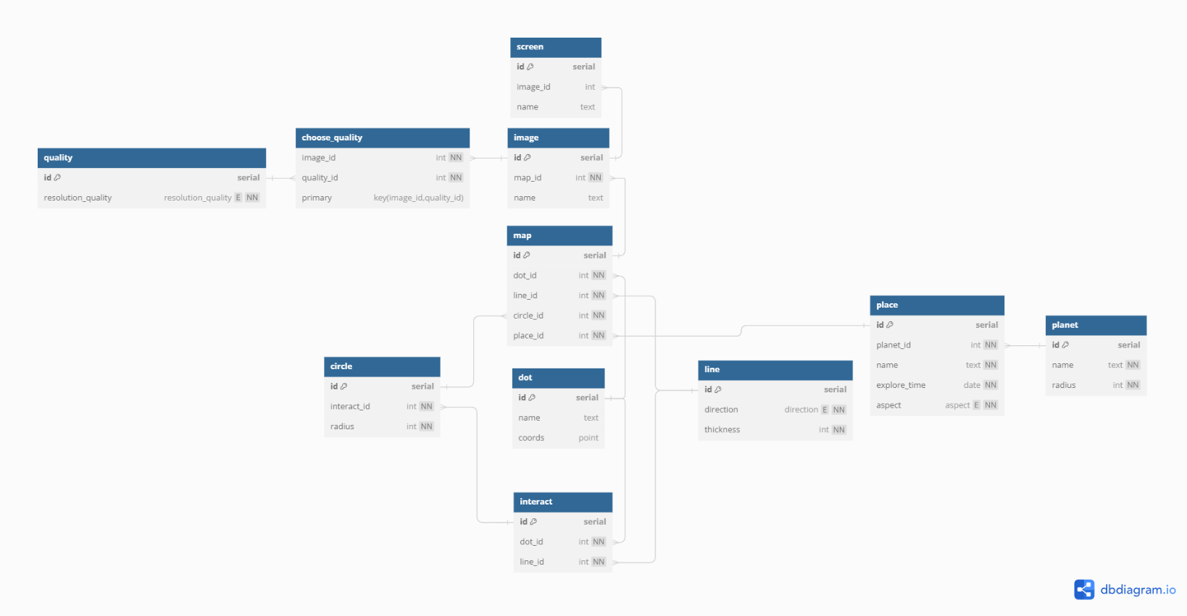**Даталогическая модель**
2. **Реализация даталогической модели на SQL**

**create.sql**

BEGIN;

CREATE TYPE resolution_quality AS ENUM (

'SD',

'HD',

'FHD'

);

CREATE TYPE direction AS ENUM (

'близко',

'параллельно'

);

CREATE TYPE aspect AS ENUM (

'превышение над уровнем моря',

'интенсивность магнитного поля'

);

CREATE TABLE line (

id SERIAL PRIMARY KEY,

direction direction NOT NULL,

thickness INT NOT NULL

);

CREATE TABLE dot (

id SERIAL PRIMARY KEY,

name text,

coords POINT

);

CREATE TABLE interact (

id SERIAL PRIMARY KEY,

dot_id INT NOT NULL REFERENCES dot(id),

line_id INT NOT NULL REFERENCES line(id)

);

CREATE TABLE circle (

id SERIAL PRIMARY KEY,

interact_id INT NOT NULL REFERENCES interact(id),

radius INT NOT NULL

);

CREATE TABLE planet (

id SERIAL PRIMARY KEY,

name text NOT NULL,

radius INT NOT NULL

);

CREATE TABLE place (

id SERIAL PRIMARY KEY,

planet_id INT NOT NULL REFERENCES planet(id),

name text NOT NULL,

explore_time date NOT NULL,

aspect aspect NOT NULL

);

CREATE TABLE quality(

id SERIAL PRIMARY KEY,

resolution_quality resolution_quality NOT NULL

);

CREATE TABLE map (

id SERIAL PRIMARY KEY,

dot_id INT NOT NULL REFERENCES dot(id),

line_id INT NOT NULL REFERENCES line(id),

circle_id INT NOT NULL REFERENCES circle(id),

place_id INT NOT NULL REFERENCES place(id)

);

CREATE TABLE image (

id SERIAL PRIMARY KEY,

map_id INT NOT NULL REFERENCES map(id),

name text

);

CREATE TABLE choose_quality(

image_id INT NOT NULL REFERENCES image(id),

quality_id INT NOT NULL REFERENCES quality(id),

PRIMARY KEY(image_id, quality_id)

);

CREATE TABLE screen (

id SERIAL PRIMARY KEY,

image_id INT REFERENCES image(id),

name text

);

COMMIT;

**insert.sql**

BEGIN;

INSERT INTO line (direction, thickness) VALUES

('близко', 5), ('параллельно', 10), ('близко', 15);

INSERT INTO dot (name, coords) VALUES

('A', POINT(10, 20)), ('B', POINT(30, 40)), ('C', POINT(50, 70));

INSERT INTO interact (dot_id, line_id) VALUES

(1, 1), (2, 3), (3,2);

INSERT INTO circle (interact_id, radius) VALUES

(1, 15), (2, 20), (3, 25);

INSERT INTO planet (name, radius) VALUES

('Earth', 6371), ('Mars', 3389), ('Venus', 3000);

INSERT INTO place (planet_id, name, explore_time, aspect) VALUES

(1, 'Mount Everest', '1953-05-29', 'превышение над уровнем моря'),

(2, 'Valles Marineris', '1971-07-15', 'интенсивность магнитного поля'),

(3, 'Marina', '1967-03-15', 'интенсивность магнитного поля');

INSERT INTO quality (resolution_quality) VALUES ('SD'), ('HD'), ('FHD');

INSERT INTO map (dot_id, line_id, circle_id, place_id) VALUES

(1, 1, 1, 1), (2, 2, 2, 2), (3, 3, 3, 3);

INSERT INTO image (map_id, name) VALUES

(1, 'Изображение 1'),

(2, 'Изображение 2'),

(3, 'Изображение 3');

INSERT INTO choose_quality (image_id, quality_id) VALUES

(1, 1),

(2, 2),

(3, 3);

INSERT INTO screen (image_id, name) VALUES

(1, 'Экран 1'),

(2, 'Экран 2'),

(3, 'Экран 3');

COMMIT;

**drop.sql**

BEGIN;

DROP TABLE IF EXISTS choose_quality CASCADE;

DROP TABLE IF EXISTS screen CASCADE;

DROP TABLE IF EXISTS image CASCADE;

DROP TABLE IF EXISTS map CASCADE;

DROP TABLE IF EXISTS quality CASCADE;

DROP TABLE IF EXISTS place CASCADE;

DROP TABLE IF EXISTS planet CASCADE;

DROP TABLE IF EXISTS circle CASCADE;

DROP TABLE IF EXISTS interact CASCADE;

DROP TABLE IF EXISTS dot CASCADE;

DROP TABLE IF EXISTS line CASCADE;

DROP TYPE IF EXISTS resolution_quality;

DROP TYPE IF EXISTS direction;

DROP TYPE IF EXISTS aspect;

COMMIT;

1. **Вывод**

При выполнении лабораторной работы я познакомился с принципом проектирования «Top – Down», научился составлять инфологическую и даталогическую модель сущностей, по которым реализовал базу данных с помощью SQL.